|  |  |
| --- | --- |
|  | ELEKTRONICA-ICT  Elektronische systemen 2 - 2020-2021 |

**16 X 16 Image sensor**

|  |  |
| --- | --- |
| Author  Author  Lector | Tom Haels  Moris Damian  Frederik Vreys Wout Swinkels |

Content

1 Introduction 2

1.1 Volledige Image sensor schakeling 2

1.2 Test circuit 2

2 BOM 2

3 Tools 3

3.1 Assemblage 3

3.2 Testing 3

4 Electrical circuit 3

4.1 Fototransistormatrix 4

4.2 Multiplexer en Demultiplexer 6

4.2.1 Demultiplexer 6

4.2.2 Multiplexer 6

4.2.3 16 kanaal Multiplexer/Dmultiplexer 7

4.3 Versterkingscircuit 8

4.3.1 Input en IC 1 9

4.3.2 Output en IC 2 10

4.4 Charge pump 11

5 PCB design 12

6 PCB assembly 13

7 Software 14

8 Results 16

9 Conclusion 16

10 Reference list 16

11 Attachment 16

# Introduction

Hoe kunnen we met behulp van elektronica een hoeveelheid licht waarnemen? Hoe kunnen we dit omzetten naar een meetbaar signaal? Welke componenten hebben we nodig om dit te verwezenlijken? Hoe kunnen deze waarden digitaal uitgelezen worden? Om een antwoord te krijgen op deze vragen hebben we zelf een 16 x 16 pixel image sensor ontwikkeld waarbij elke pixel wordt voorgesteld door een fototransistor. In deze application note bespreken we welke stappen we hebben doorlopen om dit te bereiken. De opbouw van de image sensor hebben we opgedeeld in een kleinere test circuit en een circuit dat de volledige image sensor omvat. Op basis van deze schema’s kan een PCB design ontwikkeld worden. Op deze manier krijgen we een beter inzicht hoe een camerabeeld voorgesteld kan worden op een OLED display. We hebben het project DigiObscura als inspiratiebron gebruikt waarbij eveneens een self made image sensor wordt ontwikkeld. <https://www.instructables.com/DIY-Image-Sensor-and-Digital-Camera/>

## Volledige Image sensor schakeling

De volledige image sensor schakeling bestaat uit een schakelcircuit + het test circuit. Door middel van het schakelcircuit wordt elke fototransistor beurtelings omgeschakeld. Het signaal dat wordt opgewekt in de geschakelde fototransistor wordt doorgestuurd naar het test circuit.

## Test circuit

In het test circuit zetten we het analoge signaal afkomstig van een fototransistor om in een meetbare analoge spanning die we kunnen uitlezen. Het doel van dit circuit is om de omzetting te testen. Om deze manier is het makkelijker om eventuele fouten in de versterkingsschakeling waar te nemen en hierop te debuggen.

# BOM

|  |  |  |
| --- | --- | --- |
| BOM 16 x 16 image sensor | | |
| Component | Waarde | Aantal |
| Fototransistor | 1540601NBA500 | 256 |
| Opamp | LM358D | 2 |
| Mosfet | NDS7002A | 1 |
| Comparator | LM397MFX/NOPB | 1 |
| 555 Timer | LM555CMM/NOPB | 1 |
| Diode | 1N4004G | 2 |
| Multi/Demulti-plexer | CD74HC4067M96M4 | 2 |
| Header | 6-pin female | 2 |
| Header | 5-pin female | 1 |
| Weerstand | 1 kOhm  10 kOhm  100 kOhm | 5  2  1 |
| Condensator  (gepolariseerd) | 100 nF  1 nF  100 nF | 2  1  2 |

|  |  |  |
| --- | --- | --- |
| BOM test circuit | | |
| Component | Waarde | Aantal |
| Fototransistor | 1540601NBA500 | 1 |
| Opamp | LM358D | 2 |
| Mosfet | NDS7002A | 2 |
| Header | 5-pin male | 1 |
| Weerstand | 100 kOhm  1 kOhm | 2  1 |
| Condensator | 22 µF  1 nF | 1  1 |

# Tools

## Assemblage

* Multisim
* Altium Designer
* Soldeerbout
* Soldeeroven

## Testing

* Multimeter
* Oscilloscoop
* Labovoeding
* Arduino Nano
* Arduino Software
* Multisim

# Electrical circuit

In dit onderdeel gaan we de werking van het elektrisch circuit + de bijhorende componenten bespreken. In Figuur 1 kan u het schema van de volledige schakeling terug vinden. De rode vierkantjes duiden de verschillende aspecten aan die we gaan bespreken.

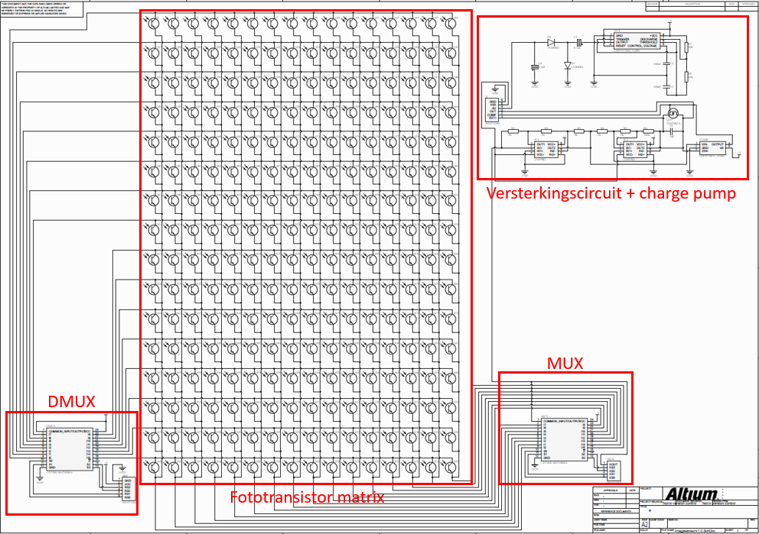

Figuur 1:Volledige schakeling schema

## Fototransistormatrix

De opbouw van een fototransistor bestaat uit een transistor en en fotodiode. Als we licht op een fotodiode laten schijnen zal deze in geleiding gaan. Dit betekend dat er een stroom door deze diode zal vloeien. De stroom in deze diode is zeer klein. Daarom wordt deze versterkt door de transistor. De stroom die wordt opgewekt in de fototransistor is evenredig met de intensiteit van het licht. In de datasheet vinden we terug dat bij een Vce van 5V de stroom zal variëren van minimaal 0.9 mA tot maximaal 1.6mA afhankelijk van de intensiteit van het licht.

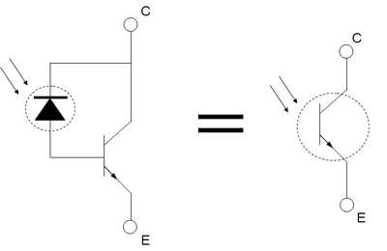

Figuur 2:fototransistor

Met behulp van de van de demultiplexer (DMUX) en Multiplexer (MUX) zal elke transistor apart worden doorgestuurd naar de versterkingsschakeling.

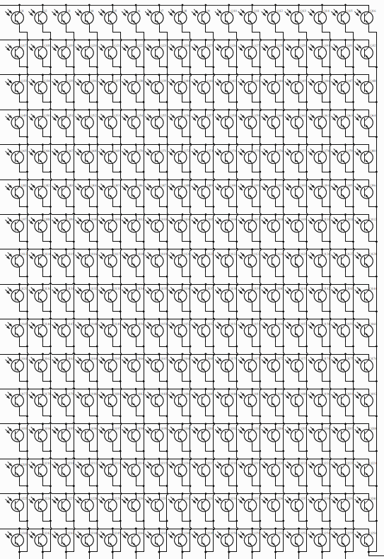

Figuur 3:fototransistormatrix

## Multiplexer en Demultiplexer

Hiervoor hebben we IC CD74HC4067 gebruikt. Dit is een 16 kanaal analoge Multiplexer/Demultiplexer. Door een gemeenschappelijke input/output kunnen we deze zowel als multiplexer als demultiplexer geschakeld worden.

Voor de multiplexer en demultiplexer is eenzelfde IC gebruikt. Deze kan zowel als multiplexer als demultiplexer geschakeld worden door deze een common input/output heeft.

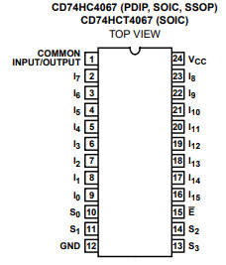

Figuur 4:IC mux/dmux

### Demultiplexer

Het werkingsprincipe van een demultiplexer is als volgt. Een demultiplexer zal één input signaal doorschakelen naar meerdere uitgangen. Door elke select pin hoog of laag te schakelen creëert men een binaire waarde die de uitgang representeert. In figuur 5 is een voorbeeld van een 2 kanaal demultiplexer terug te vinden. Als we allebei de select pinnen laag schakelen (00) stelt dit een binaire waarde van 0 voor. Het input signaal zal nu worden doorgeschakeld naar output A. Bij 01 = 1 zal dit output B zijn.

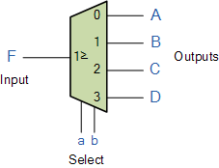

Figuur 5:Demultiplexer principe

### Multiplexer

Het werkingsprincipe van een multiplexer is omgekeerd als dat van een demultiplexer. In figuur is een voorbeeld van een 2 kanaals multiplexer terug te vinden. Hier wordt een input geselecteerd doormiddel van de select pinnen. Deze input wordt doorgeschakeld naar de ouput.

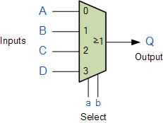

Figuur 6:Multiplexer principe

### 16 kanaal Multiplexer/Dmultiplexer

Door VCC door te schakelen naar de common input wordt de IC als demultiplexer geschakeld. In onze schakeling hebben we elke matrix rij verbonden met een demultiplexer input van I0 tot I15. Via een Arduino kunnen we op de header JRIJ een binaire waarden tussen 0000 en 1111 insturen. Hierdoor zal de geselecteerde rij van 5V voorzien worden.

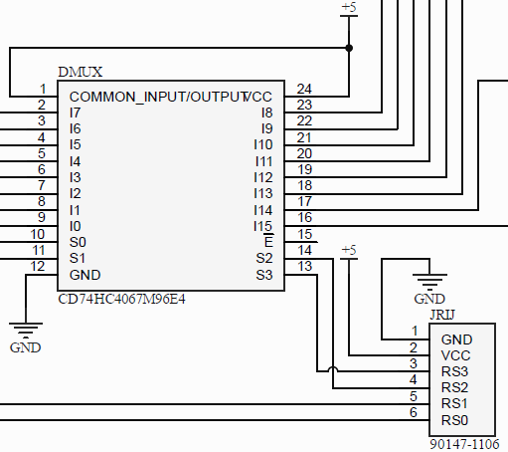

Figuur 7:Demultiplexer

Door een Arduino op header JRIJ aan te sluiten en hier beurtelings een waarde van 0000 tot 1111 in te sturen zal de multiplexer elke kolom beurtelings schakelen. Op deze manier zal elke fototransistor uit de matrixapart doorgestuurd worden naar het versterkingscircuit.

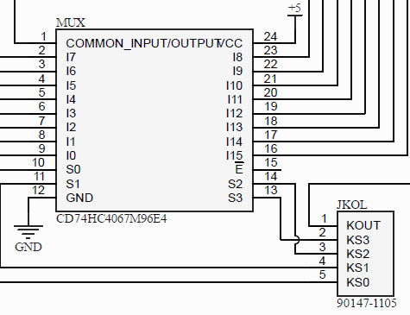

*Opmerking: Om de multiplexer en demultiplexer de waardes te laten door te schakelen zal de enable pin E laag geschakeld moeten worden.*

Figuur 8:Multiplexer

## Versterkingscircuit

Om een makkelijk meetbare spanning uit de fototransistors te kunnen bereiken die zich niet maximaal in de millivolt range bevind moet deze versterkt worden aan de hand van een apart versterkingscircuit. Dit word gedaan omdat kleine spanningen heel accurate meetinstrumenten nodig hebben om waargenomen te kunnen worden. Het is dus handig om dit te doen voor meer accurate metingen te kunnen doen, zelfs met iets minder accurate meettoestellen. Omdat dit zo een belangrijk deel uitmaakt van onze image sensor hebben we besloten om nog een aparte schakeling te voorzien met maar één fototransistor, puur om de functionaliteit van de versterking te kunnen testen op die ene fototransistor. De versterkingsschakeling bestaat vier opamps met verschillende functies in het proces van de versterking. De opamp ICs die wij hebben gebruikt in onze schakelingen, de LM358D’s, bevatten intern twee opamps per IC. Hieronder zal de functie en de werking van beide opamp ICs apart besproken worden.

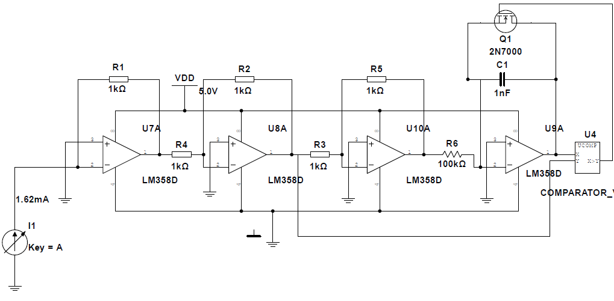

Figuur 9:Testcircuit Multisim

### Input en IC 1

De eerste IC bevat twee opamps met twee aparte functionaliteiten. Om duidelijker te kunnen zien hoe dat de IC intern in elkaar zit zal de verduidelijking van de werking gedaan worden aan de hand van het Multisim schema.

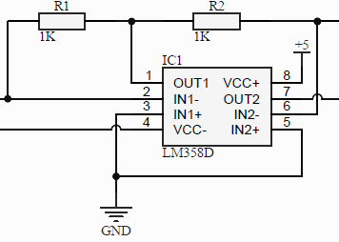

Figuur 10:Opamp 1 + 2 Altium

In figuur 11 zijn beide opamps apart getekend om de werking gemakkelijker te kunnen verduidelijken. Ten eerste is het belangrijk om te weten dat de fototransistor bij een bepaalde lichtsterkte een corresponderende stroom uitstuurt. Deze stroom word door middel van de eerste opamp omgezet naar een spanning. Maar die spanning aan de output van de opamp is nog niet groot genoeg voor ons, daarvoor dient de tweede opamp. Deze opamp zorgt voor een versterking van de output spanning van de eerste opamp. Beide opamps staan in een inverterende configuratie geschakeld, dit wil zeggen dat op sommige plaatsen negatieve spanningen ontstaan. Het is even nodig om te onthouden dat de uiteindelijke outputspanning van de eerste opamp IC positief is vanwege de dubbele negatie van een oorspronkelijk positieve input, dit zal een rol spelen in het tweede deel van de schakeling.

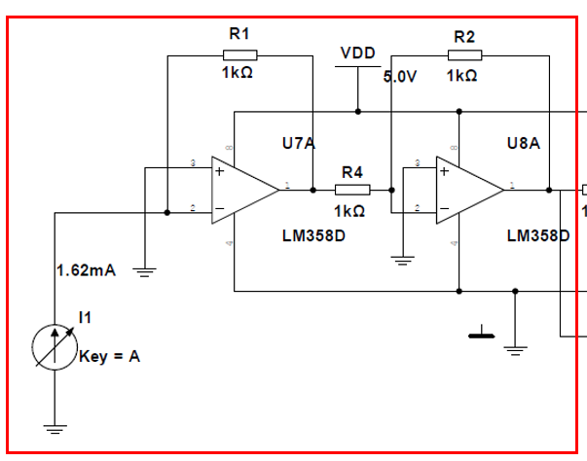

Figuur 11:Opamp 1 + 2 Multisim

### Output en IC 2

Ook de tweede IC heeft twee opamps waarvan dat de functies zullen besproken worden. De output van het schema heeft ook nog wat extra componenten.

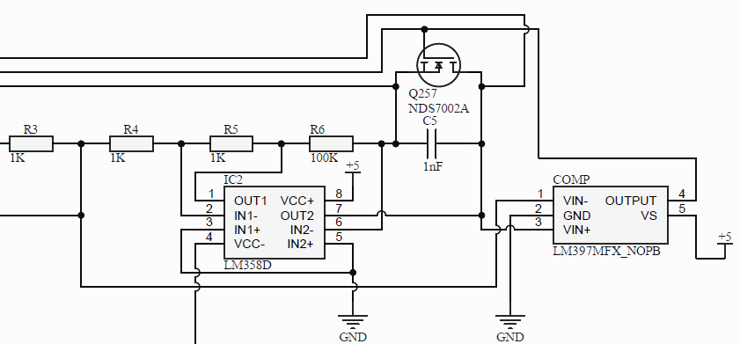

Figuur 12:Opamps + comparator

Voor de werking aan te tonen zal weer het Multisim schema (Figuur 13) gebruikt worden. Beginnende bij de vierde opamp in het rijtje van het volledige versterkingscircuit. Die opamp werkt als integrator die de 1 nF condensator oplaad. Dit is zo gedaan omdat de integrator ervoor zorgt dat de condensator niet oplaad op zijn karakteristieke wijze, maar wel op een lineaire manier. Voor onze toepassing is dit perfect want zo word ervoor gezorgd dat elke lichtsterkte met één spanningswaarde correspondeert en met een constante factor, de richtingscoëfficiënt van de rechtlijnige functie, kan berekend en omgezet worden naar een digitale waarde tussen bijvoorbeeld 0-255 zodat de lichtsterkte ook gevisualiseerd zou kunnen worden met grijswaardes. Voor deze oplading te laten verlopen word een positieve outputspanning aan de integrator aangeraden. Omdat de integrator ook werkt als inverterende versterker zal de inputspanning negatief moeten zijn, maar zoals eerder vermeld is de output van de eerste IC positief. En dus zal deze nog eens moeten geïnverteerd worden. Van daar de derde opamp, deze werkt als nog een inverterende versterker die ook de uiteindelijke spanning van het volledige schema nog een beetje extra zal versterken.

Er staan nog 2 componenten op het schema die niet aanwezig waren in het eerste deel. De reden daarvoor is dat ze nodig zijn voor de condensator terug te ontladen als hij eenmaal te veel lading bevat. Hiervoor is de comparator het hoofdcomponent. Die krijgt namelijk de output van de integrator en een constant 5V signaal binnen, deze 2 signalen blijft hij vergelijken tot dat de Vout van de integrator de 5V overschrijd waarna de comparator een signaal stuurt naar de mosfet. Deze zal schakelen over de condensator die op zijn beurt zal ontladen. Als dat gebeurt is, is de schakeling vrijwel gereset en kan er opnieuw een meting gedan worden. Dit gebeurt allemaal in fracties van een seconde.

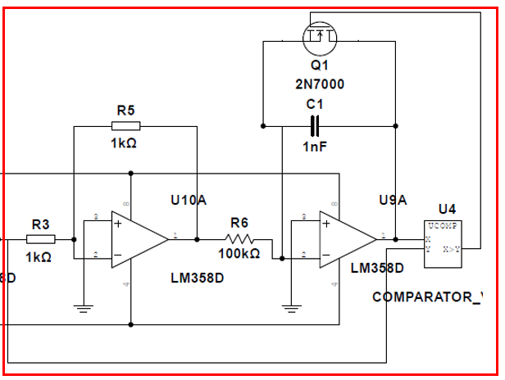

Figuur 13:Opamps + comparator Multisim

## Charge pump

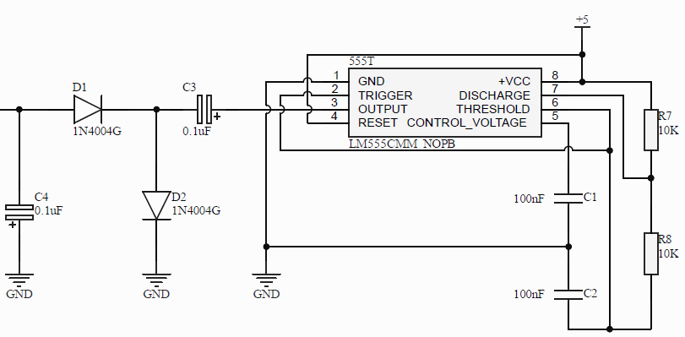

Figuur 14:Charge Pump

* Het elektrische schema!
* Hoe werkt de schakeling?
  + Voeg berekeningen m.b.t de schakeling hiertoe

# PCB design

Nadat het elektrisch schema getest werd in Multisim en overgenomen in Altium Designer kon de PCB getekend worden. De PCB werd ook volledig ontworpen in Altium Designer met de footprints die bij de componenten zitten op Mouser. Dit bespaart veel tijd en moeite omdat de footprints niet zelf getekend hoeven worden en je weet dan ook zeker dat de footprints correct zijn aangezien dat deze van de fabrikant zijn. Voor de fototransistors is het belangrijk om ze in een regelmatige vorm te plaatsen zodat de lichtinval gelijkmatig gemeten kan worden en uiteindelijk dus ook duidelijker kan gevisualiseerd worden. Hier is gekozen voor een vierkante configuratie, deze leek het meest geschikt te zijn. Voor de rest maken de posities van de componenten niet echt uit voor de werking van het schema. De componenten zijn wel op een gestructureerde manier gepositioneerd om een duidelijk en ordelijk overzicht te behouden.

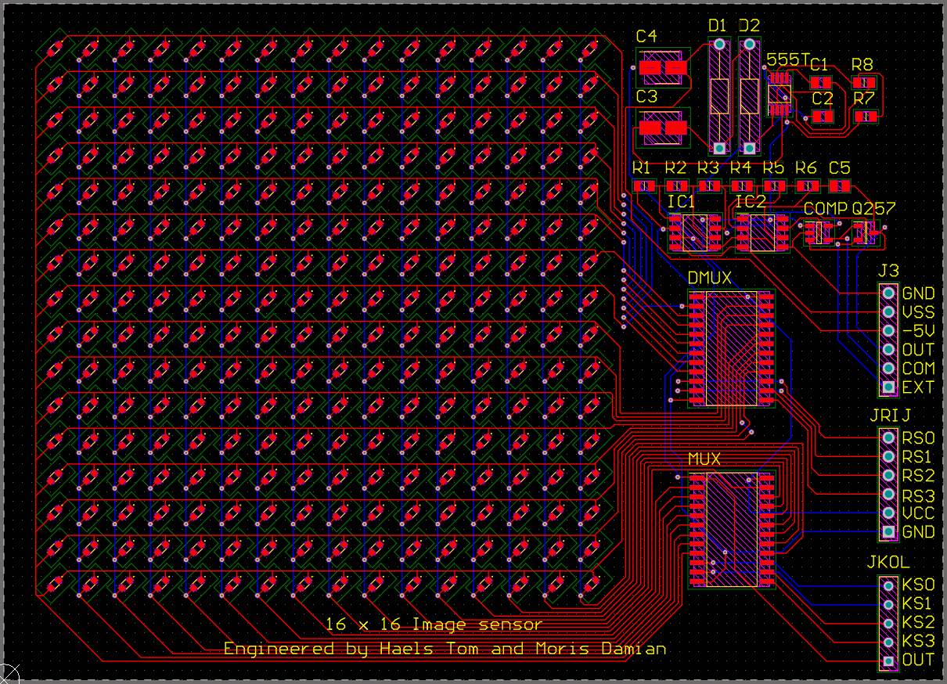

Figuur 15:PCB volledige image sensor

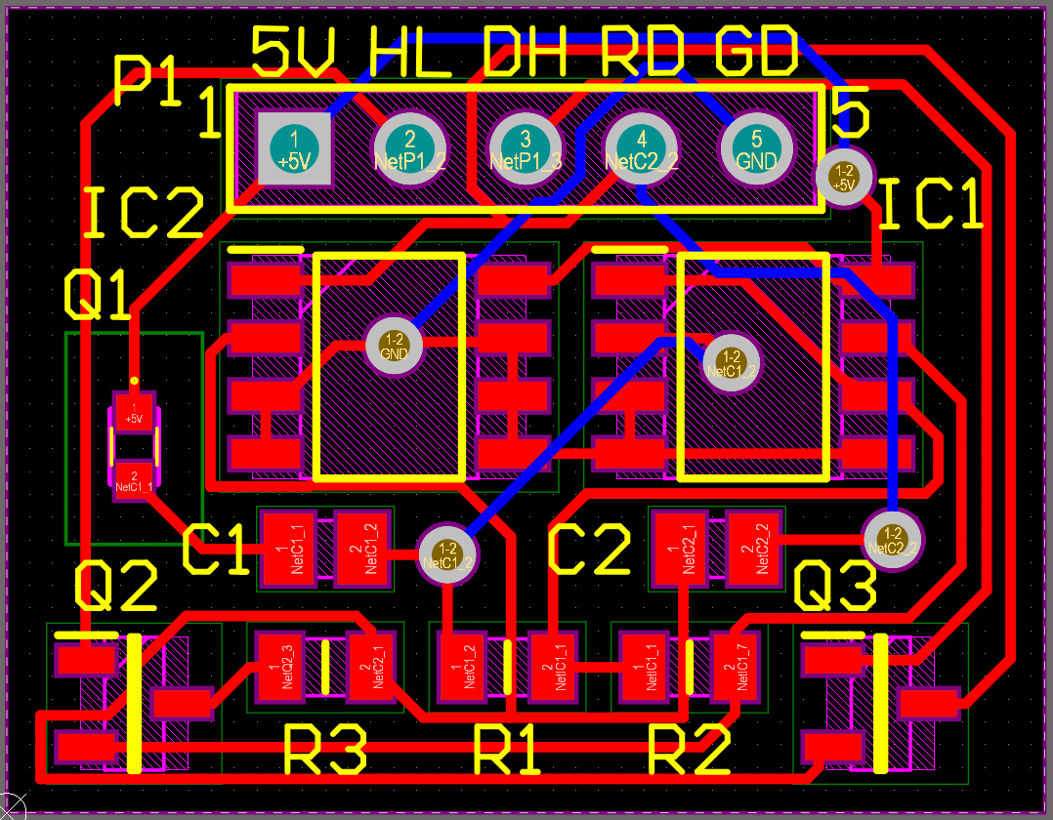

Figuur 16:PCB test circuit

De test PCB is besteld op JLCPCB maar de image sensor is besteld op PCBWay aangezien dat de gerber files van de image sensor op JLCPCB op onverklaarbare reden niet correct inladen.

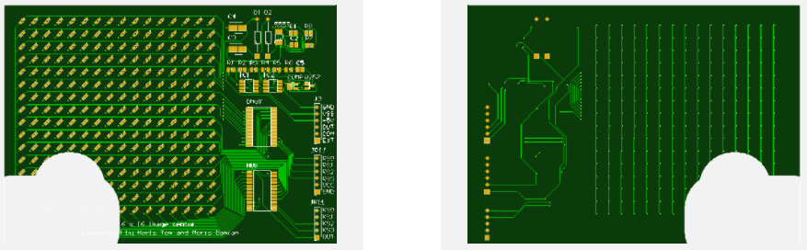

Figuur 17:PCB's JLCPCB

# PCB assembly

Om alle componenten te kunnen monteren op de PCB was de soldeer over zeker heel efficiënte methode, wat niet in de oven gedaan kon worden is met de hand gesoldeerd.

De test PCB had niet zo veel componenten, deze is dus volledig met de hand gesoldeerd. De componenten waren ook zo gekozen dat ze niet te moeilijk te solderen vielen met de hand, een pincet is wel aangeraden om de componenten juist te plaatsen tijdens deze procedure. Een tip voor SMDs met de hand te solderen is om eerst een beetje tin op een van de pads te doen, en dan het component solderen tegen die pad zodat het alvast vast zit aan de PCB en niet meer kan bewegen.

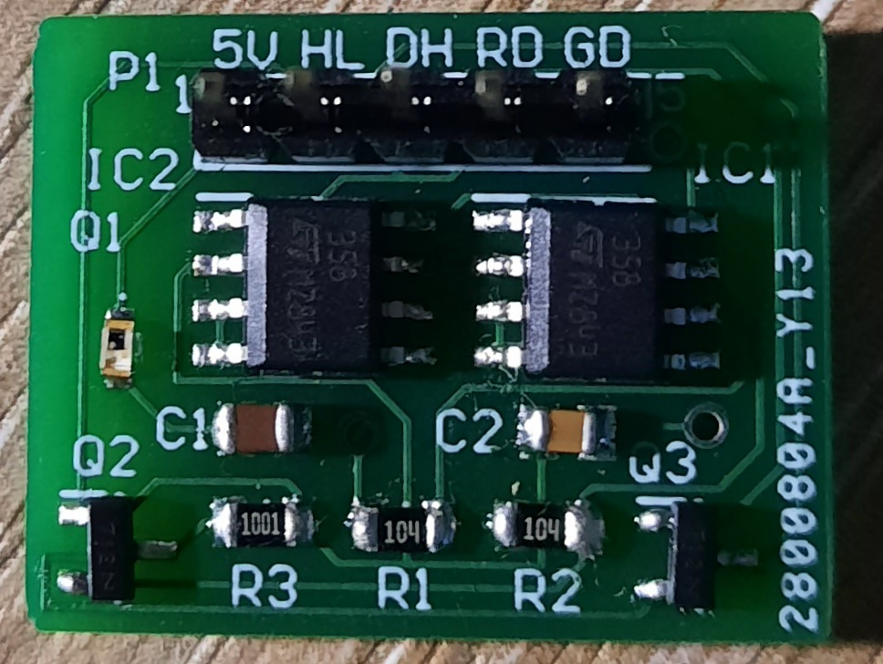

Figuur 18: PCB test circuit

Voor de image sensor was er wel meer nodig dan alleen maar een soldeerbout. Hiervoor is een stencil gebruikt. Met deze stencil kan er gelijkmatig soldeerpasta worden aangebracht op de pads van de footprints van de SMD componenten. Nadat de pasta is aangebracht kunnen de componenten op hun plaats worden gezet. Als dat gebeurd is moet de PCB samen met de componenten de soldeer oven in. De oven zal de PCB geleidelijk laten opwarmen tot een bepaalde temperatuur zodat de soldeerpasta kan smelten. Deze curve van de temperatuur ten opzichte van de tijd heeft een verloop als in volgende figuur.

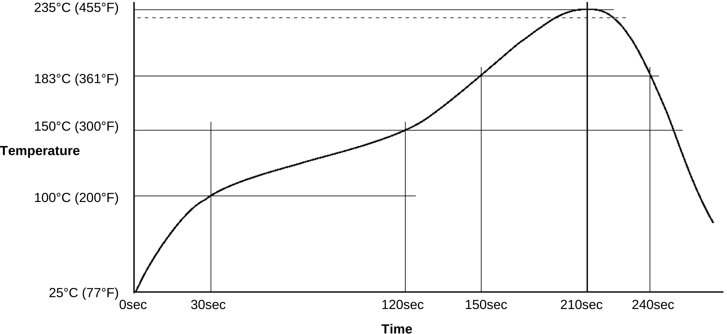

Figuur 19: Verloop opwarming soldeeroven

Eenmaal de SDM componenten gesoldeerd waren en de PCB een beetje was afgekoeld bleven alleen de through-hole componenten over die met de hand gesoldeerd moesten worden. Dit was geen probleem meer. Het belangrijkste bij deze PCB was om alle fototransistors met de juiste oriëntatie in de matrix configuratie te plaatsen zonder concentratie te verliezen.

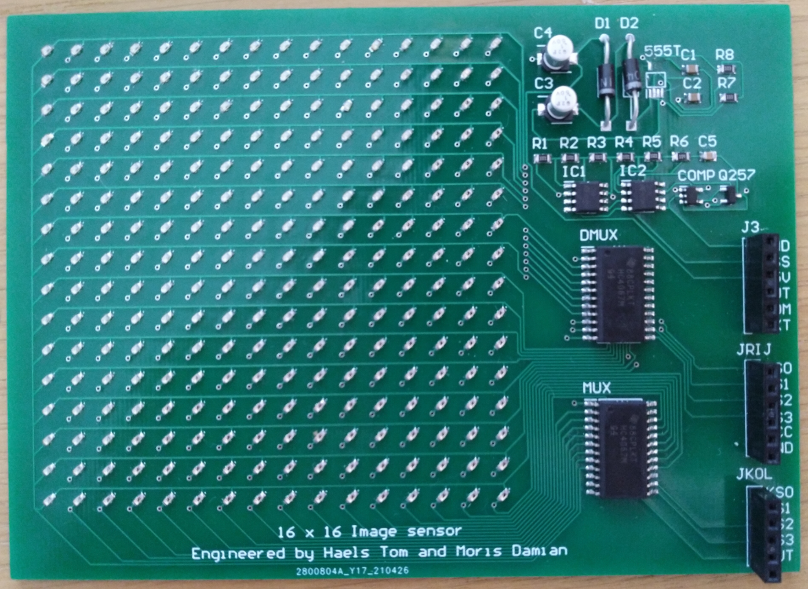

Figuur 20: PCB image sensor

# Software

In dit hoofdstuk gaan we dieper in op de code die nodig is voor het aansturen van de multiplexer/demultiplexer en voor uitlezen van verkregen outputsignaal van elke fototransistor. De microcontroller die we hiervoor hebben gebruikt is een Arduino. In onderstaande afbeelding is de code ontleed in meerdere delen om elk aspect te bespreken.

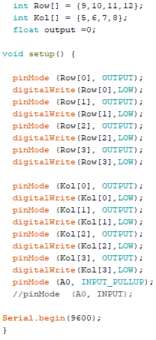

Figuur 21:Arduino pinnen

De digitale input pinnen voor het aansturen van de demultiplexer worden in een array “Row” gedeclareerd. Voor de multiplexer is dat array “Kol”. Het outputsignaal gaan we analoog uitlezen op pin A0 die we output noemen.

Al de pinnen worden laag geschakeld en de analoge pin als pullup. Dit zorgt ervoor dat we geen zwevende waarden kunnen meten. Als er geen signaal wordt waargenomen zal de spanning op deze pin 5V bedragen. Moest deze gewoon als input gedeclareerd zijn zullen we ruis op deze pin waarnemen.

Onderaan de code vinden we “Serial.begin(9600)”. Dit zorgt ervoor dat we de waarden die geprint worden op of naar de seriële monitor kunnen lezen op een baud rate van 9600.

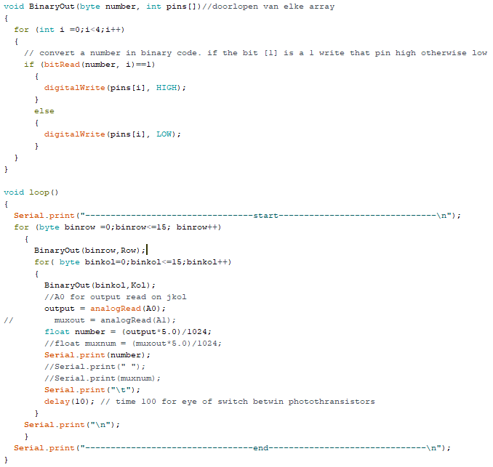

Figuur 22:Arduino main code

Het volgende deel van de code is opgedeeld in twee delen. Het bovenste deel is een functie genaamd BinaryOut en het tweede deel is de main code. De functie BinaryOut zal met behulp van de main code uitgelegd worden.

Het concept van de code is als volgt. De bedoeling is dat elke fototransistor apart van links boven naar rechts onder wordt uitgelezen. Met de demultiplexer zullen we elke rij beurtelings van een hoog signaal voorzien. Per rij zal elke kolom van links naar rechts uitgelezen worden met behulp van het aansturen van de multiplexer. Als al de 16 phototransistors zijn uitgelezen zal de rij gesloten worden en de volgende rij open geschakeld worden.

We maken gebruik van twee for loops. In de eerste for loop doorlopen we elke rij. Door middel van de functie BinaryOut[number,pins[]) geven we met number telkens mee de hoeveelste fototransistor dat moet uitgelezen worden in een bepaalde rij of kolom. Met pins[] geven we de array Row of Kol mee. Als we dieper in deze functie kijken kunnen we de functie bitread terug vinden. Bij bitread(number,i) geeft number een getal in binaire vorm weer dit in ons geval maximaal 15 is. I stelt de bitlocatie van number van rechts naar links voor. Door i in een for loop te laten oplopen van 0 tot en met 3 wordt elke bit die nodig is om een binaire waarde in number doorlopen en gecontroleerd op 0 of 1. Doordat Row en Kol ook een array met 4 elementen zijn representeert dit de locatie van elke bit. Afhankelijk van de binaire waarde zal de respectievelijke digitale pin hoog of laag geschakeld worden. Hierdoor wordt elke waarde in elke rij en kolom doorlopen. Als laatste onderdeel wordt de analoge waarde A0 in output uitgelezen. Bij een Arduino nano is de standaard analoge output tien bits. Dit is een waarde van maximaal 1024. We willen dat ons uitganssignaal een waarde representeert tussen 0 en 5. Dit kunnen we verkrijgen door een simpele berekening (output*5)/1024. Deze berekening hebben we in variabele number geplaatst die we uitlezen op de seriële monitor door Serial.print(number).

Is dit duidelijk??? Moet het simpeler geschreven?

# Results

* Sensor kalibratie
* Sensor meetresultaten

# Conclusion

* Reflecteer hier over je resultaten
* Aanbevelingen
* Bevat geen nieuwe informatie!

# Reference list

The current file doesn't have any references.

# Attachment

* Informatie die relevant is maar niet binnen de AN past

Afgeprint kan bijlage zich beperken tot een opsomming die te raadplegen is digitaal.